МИНИСТЕРСТВО НАУКИ И ВЫСШЕГО ОБРАЗОВАНИЯ РФ
федеральное государственное бюджетное образовательное
учреждение высшего образования
«Югорский государственный университет» (ЮГУ)
ПРИКАЗ
14.07.2022 |  |  | г. Ханты-Мансийск |  | № 1-0963

О внесении изменений в приказ № 1-493 от 11.04.2022
«О комиссии по противодействию коррупции
и урегулированию конфликта интересов ФГБОУ ВО
«Югорский государственный университет»

В целях реализации мер по противодействию коррупции, на основании Положения о комиссии по противодействию коррупции и урегулированию конфликта интересов федерального государственного бюджетного образовательного учреждения высшего образования «Югорский государственный университет» СМК ЮГУ П-191 -2022 Версия № 1, введенного в действие приказом ректора № 1-492 от 11.04.2022

ПРИКАЗЫВАЮ:
1. Внести изменения в п. 1 приказа № 1-493 от 11.04.2022 «О комиссии по противодействию коррупции и урегулированию конфликта интересов ФГБОУ ВО
«Югорский государственный университет» и изложить его в следующей редакции:
«1. Создать комиссию по противодействию коррупции и урегулированию конфликта интересов федерального государственного бюджетного образовательного учреждения высшего образования «Югорский государственный университет» (далее - Комиссия) в следующем составе:
- председатель Комиссии - проректор по научной работе Лапшин В.Ф.;
- заместитель председателя Комиссии - и.о. проректора Фролова Н.В.;
- секретарь Комиссии - начальник административно-правового управления Картин О.С.
члены Комиссии:
- профессор кафедры «Правоохранительная деятельность и адвокатура» Анисимов В.Ф.;
- доцент Высшей школы языкознания и журналистки, председатель представительного органа работников федерального государственного бюджетного образовательного учреждения высшего образования «Югорский государственный университет» Бакшеева М.Г.;
- руководитель контрактной службы Голоденко В.В.
- директор юридического института Розенко С.В.;
- ученый секретарь ученого совета Университета Соловьева Л.Н.
- начальник отдела по управлению персоналом Яркова В.А.».
- Начальнику управления цифрового развития (Татаринцев Я.Б.) в течение трех рабочих дней с момента вступления в силу настоящего приказа, обеспечить размещение на официальном сайте Университета копии настоящего приказа в формате .pdf во вкладке «Университет»/«Комплексная безопасность», раздел «Противодействие коррупции»/«Локальные нормативные акты».
- Контроль за исполнением настоящего приказа оставляю за собой.

Ректор | _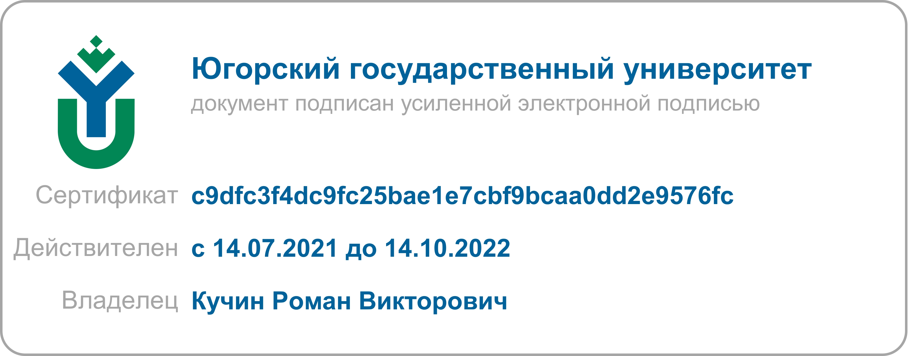 | Р.В. Кучин

Рассылка:
Ректорат – 1
АПУ – 1
ОКА – 1
УЦР - 1

